Публичный отчет
Муниципального бюджетного общеобразовательного учреждения
«Средняя общеобразовательная школа» пгт. Войвож
О результатах деятельности за 2011-12 учебный год
Кирова ул., д. 5, пгт. Войвож, 169534
Тел./факс: (82149) 7-06-55
e-mail shkola-vv@mail.ru
сайт школы: voyvoz.n4.biz
ОКПО 41664166, ОГРН 1021100948901,
ИНН/КПП 1108011391/110801001

1. В муниципальном бюджетном общеобразовательном учреждении "Средняя общеобразовательная школа» пгт. Войвож
функционировали 14 классов: 1- 3 ступени, 6 – второй ступени, 5 начальной ступени , 3 – третей ступени, в которых обучались 300 человек. В школе работают 30 педагога. В 2011- 2012 учебном году продолжена реализация национального проекта «Образование», реализуется План модернизации общего образования, направленного на реализацию направлений Национальной образовательной инициативы «Наша новая школа». 1 класс начальной ступени перешел на федеральный государственный образовательный стандарт. С 1 апреля школа перешла на новый механизм финансирования, выполняет муниципальный заказ.
Школа предоставляет и дополнительную начальную профессиональную подготовку для обучающихся 10-11 классов. 16 обучающихся успешно закончили курс.
Обеспечивается бесплатный проезд к месту учебы и обратно из п Нибель. С формированы правовые условия, обеспечивающие равный доступ граждан к бесплатному общему образованию: успешно осуществлено лицензирование дополнительной начальной профессиональной подготовки и коррекционных программ для детей 8 вида. Планомерно ведется работа по внедрению эффективных форм организации профильного обучения на III ступени, есть проблемы по несоответствию профиля и выбору профессии. Учителя предметники в старших классах создавали интуитивно по требованию обучающихся и их родителей модель профильного обучения и к концу года выделено направление индивидуальной траектории обучения старших школьников. Значит, необходимо отработать механизм предоставления данной образовательной услуги. Ставятся муниципальным заказом введение дополнительных образовательных услуг
Программа развития основывается на национальной образовательной программе «Наша новая школа». Целостный документ охватывающий все стороны образовательного процесса: обучение, воспитание, развитие компетентностей подрастающего поколения и охватывает все 6 сторон образовательной инициативы. История развития школы свидетельствует о планомерном выполнении программ с 1985 года. Первая программа развития называлась «Школа радости» и уже в 2006 году школа стала победителем всероссийского конкурса общеобразовательных учреждений, внедряющих инновационные образовательные программы
- В период с 2005г по 2010г школа была участником конкурсных отборов «Лучшие школы России» два раза, «Школа школ» один раз.
- В 2011 году Программа развития школы была представлена на республиканский конкурс лучших школ (есть сертификат участника конкурсного отбора образовательных учреждений Республики Коми, реализующих инновационные программы разработанные на основе национальной образовательной инициативы «Наша новая школа» .
- Ход реализации программы был представлен в публичном отчете на родительской конференции в феврале 2012 года и вывешен на сайте школы. На данный конкурс была представлена усовершенствованная программа развития, направленная на выполнение планов мероприятий национальной образовательной инициативы «Наша новая школа».
- В течение 2011/12 учебного года раздел программы «Воспитательная система школы» был представлен на всероссийский конкурс. Результат участия в конкурсе Диплом II степени V Всероссийского конкурса воспитательных систем образовательных учреждений в номинации «Общеобразовательные учреждения»;
- раздел программы по профилактике дорожно транспортного травматизма» Дорога без опасности» был представлен на всероссийский конкурс в ноябре 2011 года и получен сертификат участника
Раздел программы по экологическому образованию был представлен на Республиканский смотр конкурс, получен диплом в апреле 2011 года
- В 2011 году школа стала победителем муниципального этапа республиканского конкурса комплексных программ на лучшую организацию здоровьесберегательной деятельности среди образовательных учреждений различных типов и видов «за здоровье в образовании» и приняла участие в республиканском конкурсе
-В конкурсе «Лучшие школы Сосногорского района» в 2012 году школа стала победителем

программа развития объединяет все приоритетные направления национальной образовательной инициативы и активно проводит десимиляцию своего опыта на уровне района, Республики. Имеет статус экспериментальных площадок на муниципальном уровне и на уровне школы
- статус муниципальной экспериментальной площадки «Школьная здоровьесберегающая среда» приказ Управления образования администрации МР «Сосногорск» № 549 от 09.11.2009
- статус базового (опорного) образовательного учреждения – как ресурсного центра. Приказ Управления образования администрации МР «Сосногорск» №490 от 01.09.2011;
- статус инновационного муниципального образовательного центра по направлению «Совершенствование образовательного процесса в образовательном учреждении на основе использования ИКТ (Цифровая школа), приказ №233 от 10.04.2012 на основе письма КРИРО и ПК №315 от 23.03.2012 Выполнение плана мероприятий по вышеназванным площадкам ведется планомерно и в полном объеме, о чем свидетельствуют результаты мониторингов

Анализ
результатов государственной (итоговой) аттестации
обучающихся 11 классов за 2011 – 2012 учебный год

На конец 2011-2012 учебного года в 11-х классах обучались 30 учеников. К государственной (итоговой) аттестации допущены 30 обучающихся.
Учащиеся 11-х классов сдавали 2 обязательных экзамена по математике (в форме ЕГЭ), русскому языку (в форме ЕГЭ) и экзамены по выбору (в форме ЕГЭ по предметам базисного учебного плана).
Результаты экзаменов за курс среднего (полного) общего образования в форме ЕГЭ
Предмет | Учитель | Кол-во  уч-ся | % успеваемости | Установленный минимальный балл | наибольшее количество баллов набрали | Средний балл 11 – 12 | Средний балл 10 - 11 | Средний балл  09 – 10 | Средний балл  08-09
Русский язык | Надеина И.К.  Зимогляд Е.А. | 14  16 | 100 | 36 | 92 - Соболева Н. | 52,5 | 59  84 –Нехорошкова А. | 54  73 – Валикова Ю. | 58  Мельнит А. – 74
Математика | Полежака Н.Я. | 30 | 100 | 24 | 68- Коваленко С. | 43 | 42,7  56 – 4 обучающихся | 47  63 - Петраковская | 51  Кунцев В. – 74
История России | Шаронова Т.А. | 4 | 100 | 32 | 51 - Крайченкова К. | 46,3 | 42,1  54 - Нехорошкова А. | 48,4  64 - Бердникова Ю | -
Химия | Полушина Т.А. | 1 | 100 |  | 51 - Соболева Н. | 51 | 44  50 - Карпова | 38,5  53 - Рябенков А. | 38
Обществознание | Шаронова Т.А. | 11 | 100 | 39 | 71 - Крайченкова К. | 58 | 58,1  71 - Нехорошкова | 54,1  66 - Валикова Ю. | 56,5 Баскова Е. – 76
Биология | Полушина Т.А. | 7 | 100 | 36 | 69 - Соболева Н. | 49,9 | 50,5  70 - Карпова Г. | 41 | 54 Морозова О. – 59
Литература | Надеина И.К. | 0 | 100 | 32 | - | 0 | 66  66 – Яцунец Е. | 47,5  63 – Ведерникова | -
Информатика | Супрядкина Е.А. | 0 | 0 | 0 |  | 0 | 0 | 57,3  67 – Петраковска | 57 Набиулин А. – 71
Английский язык | Ермолова Л.Н. | 1 | 100 | 20 | 47- Попков С. | 47 | 53,3  83 – Нехорошкова | 48,5  57 – Бердникова | 44 Мельнит А. – 48
Физика | Голубева Т.А. | 8 | 100 | 36 | 52 - Иванов В. | 43,1 | 42,1 50 – Уляшова А. | 37,5  49 – Рябенков
Из анализа успешности экзаменационной сессии за три последних года видно, что в среднем уровень подготовки средней общеобразовательной школы по сравнению с прошлым годом стал ниже на 2,1%.

Медали за 3 последних года

Учебный год | Количество медалей
Учебный год | Золотых | Серебряных
2011-2012 уч. Год | 2 (Соболева Нина , Крайченкова Кристина) | 1.(Иванов Виктор)
2010 – 2011 уч.год | 3(Уляшова А., Карпова Г., Углева Е.) | 2 (Шахнова Ю., Хлыбова С.)
2009 – 2010 уч.год | 3 (Бердникова Ю., Валикова Ю., Земзюлина Ю.) | 1 (Климушева В.)

Результаты государственной (итоговой) аттестации обучающихся, освоивших образовательные программы основного общего образования, с участием РЭК

Анализ результатов
государственной (итоговой) аттестации обучающихся 9-х классов
На конец 2011 – 2012 учебного года в 9-х классах обучались 39 обучающихся.
Были допущены к экзаменам 39 обучающихся и 3 обучающихся 9 класса МБОУ "Основная общеобразовательная школа" п. Верхнеижемский, в соответствии с Порядком проведения промежуточной и государственной (итоговой) аттестации обучающихся IX, XI (XII) классов образовательных учреждений, не имеющих аккредитации. 6 обучающихся 9-х классов с ограниченными возможностями здоровья проходили государственную (итоговую) аттестацию в обстановке, исключающей влияние негативных факторов на состояние их здоровья, с учетом особенностей психофизического развития, индивидуальных возможностей и состояния здоровья. Основанием отнесения обучающихся к данной категории служили акты (справки) ВКК об индивидуальном обучении.
Получили похвальные грамоты «За особые успехи в изучении отдельных предметов»: Стрелецкий Сергей, 9а класс – география, Яцунец Анна – 9а класс – английский язык, Корниенко Валентина – 9 б класс, обществознание. Аттестат особого образца за курс основного (общего) образования получила Корниенко Валентина, 9б класс.

Результаты государственной (итоговой) аттестации с участием ТЭК.
№ п/п | Показатель | Наименование общеобразовательного предмета |  |  |  | Итого
№ п/п | Показатель | Математика |  | Русский язык
№ п/п | Показатель | 2012 | 2011 | 2012 | 2011 | 2012 | 2011
1. | Количество «2» | 0 | 0 | 0 | 2 | 0 | 2
2. | Количество «3» | 14 | 6 | 7 | 14 | 21 | 20
3. | Количество «4» | 7 | 15 | 19 | 5 | 26 | 20
4. | Количество «5» | 15 | 1 | 10 | 1 | 25 | 2
5. | % обученности (без «2») | 100 | 100 | 100 | 91 | 100 | 95,5
6. | % качества обучения | 48+100 | 73 | 85+33 | 27 | 71+67 | 50
7. | Средний балл | 4+4,7 | 3,8 | 4,2+3,3 | 3,2 | 4,1+4 | 3,5
8. | % совпадения экзаменационной отметки и годовой | 24 | 59 | 44 | 67 | 34
9. | % экзаменационных отметок ниже годовой | 0,06 | 5 | 0,08 | 17 | 0,07
10. | % экзаменационных отметок выше годовой | 50 | 45 | 47 | 23 | 48

Результаты государственной (итоговой) аттестации обучающихся, освоивших образовательные программы основного общего образования по традиционной форме. Для итоговой аттестации 2012 года обучающиеся выбрали 8 экзаменов по выбору, сдавали по билетам.

Результаты экзаменов по билетам.
Наиболее популярными предметами у учащихся 9-х классов традиционно были географии (53%), обществознание (67%).
Высокий уровень подготовки, знание программного материла, практические навыки показали 9-классники на экзаменах по физической культуре (учитель Самодуров Ю.П.), химии (учитель Полушина Т.А.), физике (Голубева Т.А.), геометрии (Полежака Н.Я.), английскому языку (Ермолова Л.Н.), информатике и ИКТ (Супрядкина Е.А.)

№ п/п | Показатель | Наименование общеобразовательного предмета |  |  |  |  |  |  |  | Итого
№ п/п | Показатель | География | Биология | Физика | Обществознание | Физическая культура | Геометрия | Английский язык | Информатика и ИКТ
1. | Количество «2» | 0 | 0 | 0 | 0 | 0 | 0 | 0 | 0 | 0
2. | Количество «3» | 6 | 0 | 1 | 5 | 0 | 0 | 0 | 0 | 12
3. | Количество «4» | 6 | 2 | 3 | 7 | 0 | 0 | 0 | 0 | 18
4. | Количество «5» | 7 | 3 | 3 | 12 | 13 | 1 | 2 | 1 | 42
5. | % обученности (без «2») | 100 | 100 | 100 | 100 | 100 | 100 | 100 | 100 | 100
6. | % качества обучения | 68 | 100 | 86 | 79 | 100 | 100 | 100 | 100 | 91,6
7. | Средний балл | 4,1 | 4,6 | 4,3 | 4,3 | 5 | 5 | 5 | 5 | 4,7
8. | % совпадения экзаменационной отметки и годовой | 63 | 17 | 71 | 67 | 100 | 0 | 50 | 0 | 46,0
9. | % экзаменационных отметок ниже годовой | 11 | 0 | 14 | 0 | 0 | 0 | 0 | 0 | 3,1
10. | % экзаменационных отметок выше годовой | 26 | 80 | 14 | 33 | 0 | 100 | 50 | 100 | 50,4

Результаты работы школы во 2-8,10 классах определены через ИТОГИ промежуточной аттестации и республиканский мониторинг по основным предметам, как показатель независимой экспертизы в сравнении с предыдущим учебным годом
Класс | Предмет | Успеваемость. | Средний балл | Качество обученности
 |  |  |  | По итогам промежуточной аттестации | декабрь 2011 | сентябрь 2011
2а | Математика | 100 | 4 | 74 | 70 | 57
2а | Ознакомление с окружающим миром | 100 | 4,1 | 78 | 67 | 83
2б | Математика | 100 | 3,6 | 55 | 80 | 67
2б | Ознакомление с окружающим миром | 100 | 3,9 | 55 | 75 | 56
3а | Русский язык | 96 | 3,5 | 54 | 71 | 65
3а | Математика | 96 | 3,7 | 71 | 67 | 70
4а | Математика | 100 | 4,3 | 70
4а | Русский язык | 100 | 3,9 | 74 | 69 | 57
4а | Ознакомление с окружающим миром | 100 | 4 | 70 | 77 | 75
4а | Литературное чтение | 100 | 4,2 | 74 |  | 78
5а | Математика | 100 | 3,7 | 61 |  | 56
5а | Природоведение | 100 | 4,2 | 85 | 79 | 89
6а | Русский язык | 100 | 3,8 | 64 | 82 | 64
6а | География | 100 | 4,4 | 85
7а | Алгебра | 90,5 | 3,4 | 42,9 |  | 36
7а | Английский язык | 100 | 3,7 | 56 | 51 | 21
8а | Русский язык | 100 | 3,7 | 48 | 74 | 35
8а | Физика | 95,2 | 3,4 | 38 | 40 | 39
10а | Алгебра и начала анализа | 100 | 3,7 | 57 |  | 46
10а | Обществознание | 100 | 4,3 | 95 | 52 | 55
Среднее значение |  | 98,9 | 3,9 | 65,3 | 68,1 | 58,3
Выводы:
Промежуточная аттестация является эффективной формой контроля за уровнем сформированности умений, навыков, средством повышения качества образования по предметам школьного курса.
Средняя оценка по предметам по выбору– 3,9. Самая высокая средняя оценка 4,3 по обществознанию (учитель Шаронова Т.А.), географии – 4,4 (учитель Самодурова Т.М., математике во 2а, 4 а классах ( учителя: Лукашина Н.В., Корниенко Г.Л); самая низкая – 3,4 по алгебре в 7а классе и физике в 8а классе (учителя Гецман С.В., Голубева Т.А.).
В школе намечена тенденция снижения качества знаний по: математике (2б, 4а классы), ознакомлению с окружающим миром (2б, 4а классы), русскому языку (3а, 6а, 8а классы), физике (8а класс)

Результаты работы школы следующие:
Класс | на конец года | Отличники | К-во хорошистов | неуспевающие | Успеваемость, % | Кач-во знаний, %
1а | 31 | 0 | 0 | 0 | 100,0 | 100
2а | 23 | 2 | 12 | 0 | 100,0 | 61
2б | 20 | 0 | 8 | 0 | 100,0 | 40
3а | 25 | 0 | 17 | 1 | 96,0 | 68
4а | 27 | 3 | 10 | 0 | 100,0 | 48
1-4 | 126 | 5 | 47 | 1 | 99,0 | 54,3
5а | 21 | 0 | 14 | 0 | 100,0 | 67
6а | 14 | 0 | 8 | 0 | 100,0 | 57
7а | 30 | 1 | 4 | 0 | 100,0 | 17
8а | 23 | 2 | 5 | 0 | 100,0 | 30
9а | 20 | 0 | 8 | 0 | 100,0 | 40
9б | 19 | 1 | 1 | 0 | 100,0 | 11
5-9 | 127 | 4 | 40 | 0 | 100,0 | 36,9
10а | 19 | 0 | 1 | 0 | 100,0 | 6
11а | 14 | 1 | 2 | 0 | 100,0 | 21
11б | 16 | 1 | 2 | 0 | 100,0 | 19
10-11 | 46 | 2 | 5 | 0 | 100,0 | 15,5
Итого | 302 | 11 | 92 | 1 | 99,5 | 35,5

Неуспевающий -Толкач Виктор:

- Качество знаний по предметам:
1 ступень обучения:

классы\  предметы | 4а | 3а | 2а | 2б | Итог года | Итог 3 четверти | Итог 2 четверти | Итоги 1 четверти | Классы  предметы | 4а | 3а | 2а | 2б | Итог года | Итог3 четверти | Итог 2 четверти | Итоги 1 четверти
Русский язык | 56 | 72 | 78 | 50 | 64 | 58 | 58 | 66 | коми | 81 | 71 | 91 | 90 | 83 | 76 | 72 | 83
Литература | 74 | 80 | 96 | 100 | 87 | 86 | 88 | 86 | Физкультура | 100 | 100 | 100 | 100 | 100 | 99 | 100 | 99
Математика | 56 | 72 | 83 | 65 | 69 | 60 | 63 | 68 | ИЗО | 100 | 100 | 96 | 100 | 99 | 98 | 99 | 98
Информатика | 96 | 100 | 100 | 100 | 99 | 98 | 98 | 93 | Музыка | 100 | 100 | 100 | 100 | 100 | 100 | 100 | 100
ознак с окр миром | 63 | 92 | 96 | 75 | 81 | 74 | 83 | 79 | Труд | 100 | 96 | 96 | 100 | 98 | 92 | 96 | 99
англ язык |  |  |  |  |  |  |  |  | Английский язык | 85 | 88 | 91 | 90 | 88 | 86 |  | 80

2 ступень обучения

классы | 5а | 6а | 7а | 8а | 9а | 9б | Итог за год | Итог 3 четверть | итог  2 четверти | Итоги 1 четверти
предметы
Русский язык | 71 | 71 | 30 | 48 | 59 | 21 | 50 | 48 | 53 | 47
Литература | 90 | 100 | 40 | 57 | 82 | 26 | 66 | 65 | 74 | 67
Математика | 76 | 64 |  |  |  |  | 70 | 67 | 88 | 77
Алгебра |  |  | 27 | 38 | 65 | 21 | 38 | 40 | 41 | 35
Геометрия |  |  | 27 | 36 | 53 | 21 | 34 | 36 | 38 | 37
Информатика | 100 | 100 | 86 | 59 | 100 | 37 | 80 | 79 | 81 | 78
Физика |  |  | 41 | 90 | 53 | 41 | 56 | 38 | 56 | 48
География |  | 93 | 79 | 80 | 88 | 63 | 81 | 81 | 78 | 69
Биология | 100 | 79 | 62 | 71 | 76 | 68 | 76 | 77 | 77 | 78
История России | 90 | 71 | 66 | 43 | 88 | 32 | 65 | 75 | 76 | 68
Всеобщая история |  |  |  |  | 76 | 81 | 79 | 64 | 79 | 82
Химия |  |  |  | 40 | 71 | 41 | 51 | 44 | 50 | 55
Обществознание |  | 93 | 83 | 67 | 71 | 81 | 79 | 76 | 84 | 93
Иностранный язык | 90 | 79 | 50 | 48 | 53 | 32 | 59 | 56 | 55 | 58
Физкультура | 100 | 100 | 75 | 90 | 100 | 82 | 91 | 90 | 89 | 89
ИЗО | 95 | 93 | 100 |  |  |  | 96 | 94 | 95 | 98
Музыка | 100 | 100 | 100 | 100 |  |  | 100 | 100 | 100 | 80
Трудовое обучение | 95 | 93 | 96 | 85 |  |  | 92 | 88 | 80 | 90
обж |  |  |  | 86 |  |  | 86 | 81 | 86 | 45
 | 91,73 | 87,36 | 64,1 | 64,85 | 73,95 | 46,3
3 ступень обучения

классы | 10а | 11а | 11б | Итог 10-11
предметы
Русский язык | 13 | 36 | 60 | 36
Литература | 53 | 57 | 73 | 61
алгебра и начала анализа | 40 | 36 | 27 | 34
Геометрия | 53 | 36 | 27 | 39
Информатика | 73 | 71 | 73 | 73
Физика | 38 | 36 | 40 | 38
География | 63 | 86 | 100 | 83
Биология | 69 | 79 | 100 | 82
История России | 67 | 79 | 67 | 71
Всеобщая история | 81 | 71 | 80 | 78
Химия | 44 | 64 | 73 | 60
Обществознание | 88 | 71 | 87 | 82
английский язык | 50 | 69 | 40 | 53
Физкультура | 88 | 93 | 100 | 93
обж | 100 | 100 | 100 | 100
 | 57,42 | 65,57 | 69,78
- Средний балл по предметам:
1 ступень обучения:
классы\  предметы | 4а | 3а | 2а | 2б | Итог года | Классы  предметы | 4а | 3а | 2а | 2б | Итог года
Русский язык | 3,6 | 3,7 | 3,9 | 3,6 | 3,7 | коми | 4,1 | 4,1 | 4,3 | 4,4 | 4,2
Литература | 4,1 | 4,0 | 4,7 | 4,5 | 4,3 | Физкультура | 4,9 | 4,9 | 4,7 | 4,8 | 4,8
Математика | 3,7 | 3,7 | 4,1 | 3,8 | 3,8 | ИЗО | 4,6 | 4,6 | 4,6 | 4,7 | 4,6
Информатика | 4,4 | 4,7 | 4,8 | 4,7 | 4,7 | Музыка | 5,0 | 5,0 | 5,0 | 5,0 | 5,0
ознак с окр миром | 3,9 | 4,2 | 4,5 | 4,0 | 4,1 | Труд | 4,7 | 4,6 | 4,7 | 4,8 | 4,7
 |  |  |  |  |  | Английский язык | 4,3 | 4,4 | 4,0 | 4,3 | 4,3

2 ступень обучения

классы | 5а | 6а | 7а | 8а | 9а | 9б | Итог за год
предметы
Русский язык | 3,7 | 3,8 | 3,3 | 3,6 | 3,6 | 3,3 | 3,6
Литература | 4,6 | 4,4 | 3,5 | 3,9 | 4,1 | 3,4 | 4,0
Математика | 3,9 | 3,7 |  |  |  |  | 3,8
Алгебра |  |  | 3,4 | 3,5 | 3,6 | 3,3 | 3,5
Геометрия |  |  | 3,4 | 3,6 | 3,5 | 3,3 | 3,4
Информатика | 4,9 | 4,9 | 4,3 | 3,8 | 4,2 | 3,4 | 4,3
Физика |  |  | 3,6 | 4,4 | 3,7 | 3,5 | 3,8
География |  | 4,3 | 4,1 | 4,2 | 4,2 | 3,7 | 4,1
Биология | 4,5 | 4,3 | 3,9 | 4,0 | 3,9 | 3,8 | 4,1
История России | 4,2 | 4,0 | 3,9 | 3,7 | 4,1 | 3,4 | 3,9
Всеобщая история |  |  |  |  | 4,1 | 3,9 | 4,0
Химия |  |  |  | 3,7 | 3,8 | 3,5 | 3,6
Обществознание |  | 4,6 | 4,3 | 3,8 | 4,1 | 3,9 | 4,1
Иностранный язык | 4,0 | 4,1 | 3,7 | 3,7 | 3,7 | 3,4 | 3,8
Физкультура | 4,9 | 5,0 | 4,2 | 4,4 | 4,8 | 4,4 | 4,6
ИЗО | 4,8 | 4,5 | 4,6 |  |  |  | 4,6
Музыка | 5,0 | 5,0 | 5,0 | 5,0 |  |  | 5,0
Трудовое обучение | 4,2 | 4,2 | 4,3 |  |  |  | 4,2
обж |  |  |  | 4,4 |  |  | 4,4
3 ступень обучения

классы | 10а | 11а | 11б | Итог 10-11
предметы | 10а |  |  | Итог 10-11
Русский язык | 3,1 | 3,4 | 3,7 | 3,4
Литература | 3,7 | 3,7 | 3,9 | 3,8
алгебра и начала анализа | 3,5 | 3,5 | 3,4 | 3,5
Геометрия | 3,6 | 3,6 | 3,4 | 3,5
Информатика | 4,1 | 3,9 | 4,2 | 4,1
Физика | 3,4 | 3,5 | 3,5 | 3,5
География | 3,8 | 4,3 | 4,3 | 4,1
Биология | 3,8 | 4,1 | 4,3 | 4,1
История России | 4,1 | 4,0 | 3,9 | 4,0
Всеобщая история | 4,0 | 4,0 | 4,0 | 4,0
Химия | 3,6 | 3,9 | 3,9 | 3,8
Обществознание | 4,1 | 3,9 | 4,1 | 4,0
английский язык | 3,6 | 4,0 | 3,5 | 3,7
Физкультура | 4,4 | 4,6 | 4,8 | 4,6
обж | 4,4 | 4,9 | 5,0 | 4,8

- Списки отличников по итогам 2011 – 2012 учебного года
2а класс
- Лушников Захар
- Суханова Софья
4а класс
- Лукащук Юлия
- Шарий Алина
- Яцунец Нелли
7акласс
- Фриц Дарья
8а класс
- Клименко Анастасия
- Козубов Евгений
9б класс
- Корниенко Валентина
11а класс
- Соболева Нина
11б класс
- Крайченкова Кристина
Класс | Всего пропущено уроков | Пропуски уроков без уважительной причины | Болезненность | Индекс здоровья | Кол-во посещающих кружки | Кол-во посещающих секции | с 1 "3" | с 1 "4"
1а | 545 | 0 | 48 | 52 | 29 | 7 | 0 | 0
2а | 155 | 0 | 13 | 87 | 18 | 7 | 1 | 1
2б | 197 | 0 | 40 | 60 | 10 | 3 | 7 | 1
3а | 567 | 0 | 60 | 40 | 16 | 13 | 1 | 0
4а | 367 | 0 | 33 | 70 | 22 | 12 | 2 | 1
5а | 320 | 18 | 23 | 77 | 11 | 13 | 3 | 1
6а | 145 | 0 | 15 | 85 | 14 | 6 | 0 | 0
7а | 472 | 0 | 22 | 78 | 13 | 21 | 2 | 2
8а | 0 | 0 | 0 | 100 | 19 | 14 | 0 | 0
9а | 109 | 0 | 29 | 71 | 9 | 11 | 1 | 0
9б | 193 | 0 | 30 | 70 | 5 | 11 | 0 | 0
10а | 303 | 41 | 40 | 70 | 2 | 6 | 0 | 1
11а | 118 | 0 | 21 | 79 | 12 | 14 | 1 | 1
11б | 158 | 0 | 25 | 75 | 8 | 13 | 1 | 0
Итого 4 четверть | 3649 | 59 | 28,50 | 72,4 | 188 | 151 | 19 | 8
Итого 3 четверть | 6261 | 177 | 50.07 | 49 | 199 | 156 | 13 | 10
Итого 2 четверть | 3938 | 162 | 29,79 | 58 | 194 | 151 | 14 | 10
Итого 1 четверть | 2761 | 50 | 28 | 54 | 142 | 89 | 15 | 16
Итого за год | 16609 | 448 | 28,8 | 58,4 | 180,8 | 136,8

Деятельность школы была направлена на реализацию программы развития школы согласно 6 направлений президентской инициативы
1. Переход на новые образовательные стандарты
Основной деятельностью работы по данному направлению было переход 1 класса на ФГОС. Класс и учитель были обеспечены учебниками и рабочими тетрадями. Класс имел компьютер, проектор, экран и программное обеспечение. Организована внеурочная деятельность через ЦДТ.

Реализация возможностей формирования у младших школьников УУД должна обеспечиваться: логикой развёртывания содержания и его структурой, представленной в учебниках; системно-деятельностным подходом к организации познавательной деятельности учащихся (она должна быть представлена в учебниках различными методическими приёмами); системой учебных ситуаций, учебно-познавательных и учебно-практических задач, предложенных в учебниках, в рабочих тетрадях, в тетрадях для тестовых заданий; методическими рекомендациями учителю, в которых даны советы по формированию предметных и универсальных учебных умений при организации познавательной деятельности учащихся.
Важную роль в развитии самооценки на ступени начального образования играет учебная деятельность.
В исследованиях роли учебной деятельности в развитии самооценки младшего школьника было показано, что рефлексивная самооценка развивается благодаря тому, что ученик сам участвует в оценивании, в выработке критериев оценки и их применении к разным ситуациям. В связи с этим учителю необходимо научить ребёнка фиксировать свои изменения и адекватно выражать их в речи.
Развитие системы универсальных учебных действий в составе личностных, регулятивных, познавательных и коммуникативных действий осуществляется в рамках нормативно-возрастного развития личностной и познавательной сфер ребенка. Процесс обучения задает содержание и характеристики учебной деятельности ребенка и тем самым определяет зону ближайшего развития универсальных учебных действий.
Начато оформление портфолио личных достижений обучающихся. Это возможность самооценки в урочное и во внеурочное время.
Содержание Портфолио первоклассника :
Моя семья
Мой класс
Мои учителя
Мои первые победы
план-календарь для записи дел и важных событий с фиксированием итога
лист «Воспитай себя сам»
подведение итогов своей работы и запись рекомендаций
рубрика «Поделись своими успехами или настроением»
В 1 классе с 1 сентября конечно его вводить было сложно. Поэтому мы ввели с 4 четверти лишь один лист под названием « Мои первые победы».

- Основными направлениями инновационной деятельности в текущем учебном году являлись: реализация муниципальной экспериментальной площадки «Школьная здоровьесберегающая среда» и «Школьная Оценка качества образования». Для реализации программ экспериментальных площадок в школе применяются различные современные технологии:
- проектно-исследовательская деятельность,
- реализация личностно-ориентированного подхода в обучении и воспитании учащихся,
- система работы с одаренными детьми через реализацию программы работы с одаренными детьми, с детьми с повышенной мотивацией к учебе
- внедрение информационных технологий обучения.
- Работа по разработке, апробации и внедрению инновационной образовательной программы «Школа 2100» в 1-4 классах

Внедрение и использование современных методик и технологий в образовательный процесс

Название технологии | % педагогов, использующих современные образовательные технологии
Информационно-коммуникационные технологии | 54% (уч. Начальных классов, русского языка и литературы, химии, биологии, обж, информатики,
Разноуровневое обучение | 8%
Проблемное обучение | 4%
Развивающее обучение | 49,4%
Здоровьесберегающие технологии | 80%
Исследовательские методы обучения | 36,9%
Технологию использования в обучении игровых методов: ролевых, деловых и другие видов обучающих игр | 38,4%
Проектные методы обучения | 56%
Коллективная форма обучения | 8%
лекционно-семинарско-зачетная система обучения; | 16,9%
технологию решения исследовательских задач (ТРИЗ);  технологию «дебаты»;  технология модульного и блочно-модульного обучения;  технологию развития «критического мышления» | Есть только элементы , работа не в системе
технология индивидуальной траектории обучения | В этом учебном году не было , сброшенная технология

Предпрофильная подготовка обучающихся в 9ых классах свелась к профориентационному курсу. Элективные курсы свелись к подготовке к экзаменам. Работа с родителями свелась на нет по выявлению результатов работы в предпрофильном классе. Заинтересованность родителей не наблюдалась, но в связи с муниципальным заказом в наступающем новом учебном году контроль будет усилен.
В течение года вопрос по «Реализация предпрофильной подготовки и профильного обучения» изучался
Задачи контроля:
- Изучение условий организации предпрофильной подготовки и профильного обучения обучающихся.
- оценка эффективности результатов деятельности администрации и педагогического коллектива по организации предпрофильной подготовки и профильного обучения обучающихся.
Основные вопросы тематического контроля:
- Состояние нормативно-правовой базы по осуществлению предпрофильной подготовки и профильного обучения обучающихся-Учебно-методическое обеспечение предпрофильной подготовки и профильного обучения обучающихся :УМК, рабочие учебные программы по курсам по выбору, элективным курсам.
-Ведение классных журналов, журналов по элективным курсам, курсам по выбору.
Для организации предпрофильной подготовки в учебных планах общеобразовательных учреждений выделены часы из школьного компонента:
Анализ действующего базисного учебного плана (утверждённого приказом Министерства образования России от 09.03.2004г. № 1312) и минимально необходимой потребности в учебном времени на профильную подготовку позволяет определить, что базовый минимальный объём профильной подготовки должен быть равен примерно 100 учебным часам в год, что в среднем составляет 3 учебных часа в неделю:.
В общеобразовательных учреждениях обучающиеся 9 классов посещают следующие элективные и профориентационные курсы:

ОУ | Название курса | Кол-во часов
Войвож | Основы профессионального самоопределения | 34
Войвож | Мир процентов | 34
Войвож | Конституционная экономика | 17
Войвож | Новые независимые государства. Города мира | 17
Войвож | Секреты грамотного письма | 34
Профильное обучение осуществляется в трех классах школы:
№ | ОУ | 10 | Кол-во  об-ся | Профиль | 11 | Кол-во  об-ся | Профиль | итого
7 | МБОУ «СОШ» пгт. Войвож | 1 | 17 | Информационно-технологический | 2 | 30 | Информационно-технологический | 49

Согласно Концепции профильного обучения примерное соотношение объемов базисных общеобразовательных, профильных общеобразовательных предметов и элективных курсов определяется пропорцией 50:30:20. Анализ учебных планов ОУ с профильным обучением выявил
- МБОУ «СОШ пгт Войвож»: 61: 30: 9
Таким образом, рекомендуемое соотношение не соблюдается. Профильное обучение осуществляется не в полной мере.

Элективные курсы в 10-11 классах:
Школа | Название | Количество часов
10 кл. Информационно- технологический
10 кл. Информационно- технологический | Практикум решения задач по физике | 34
11 кл. Информационно- технологический | Основы правовой культуры | 17
11 кл. Информационно- технологический | Словари и их роль в повышении лингвистической культуры | 34
11 кл. Информационно- технологический | Многообразие органического мира | 9
11 кл. Информационно- технологический | Решение качественных задач по химии | 9
11 кл. Информационно- технологический | Практикум решения задач по физике | 34
11 кл. Информационно- технологический | График функции как носитель информации | 17
11 кл. Информационно- технологический | История в лицах. ХХ век

Одна из функций элективных курсов – поддержка основных профильных предметов: элективные курсы в основном используются для подготовки к ЕГЭ.

В школе отсутствует преемственность между предпрофильной подготовкой и профильным обучением, организация профильного обучения в старших классах находится на недостаточном уровне.
Необходимо
- Своевременно проводить диагностику образовательных потребностей обучающихся, их родителей/законных представителей, начиная с 8 класса.
Для реализации предпрофильной подготовки были предусмотрены элективные курсы по предметам: русский язык, математика, география, химия, обществознание, информатика и ИКТ, физика, профессиональное самоопределение.
Основные формы информационной и профориентационной подготовки учащихся: реализация плана профориентационной подготовки классным руководителем; беседы, информация об учебных заведений страны (беседу проводят выпускники прошлых лет); экскурсии в учебные заведения г. Ухта и Сосногорск, анкетирование, просмотр фильмов, защита профессий.
2. Поддержка и поиск талантливых детей. Дополнительное образование и воспитание детей и подростков
В сложный период экономического и политического реформирования общества школа была и остается основным социальным институтом, обеспечивающим воспитательный процесс и реальную интеграцию различных субъектов воспитания.
В настоящее время наметились положительные тенденции для обновления и совершенствования воспитательного процесса, повышения его эффективности. Школа определилась в выборе основного направления воспитательной деятельности, в соответствии со своим выбором планирует и осуществляет воспитательную работу (гражданско патриотическая направленность). В школе сформирована системы воспитания, но не все направления системы оформлены документально. Планомерно осуществляется работа по гражданско-патриотическому и гражданско-правовому воспитанию, проводится большая воспитательная работа по приобщению детей к традициям коми народа, по формированию здорового образа жизни, развитию системы ученического самоуправления, системы детского общественного движения.
Постоянно обобщались и распространялись среди коллег и соседних школ информационно-методические материалы по работе с детьми, подростками и молодежью. Обобщается опыт педагогов по воспитательной работе, развиваются формы поощрения одаренных детей.
Большую помощь в воспитании оказывает местный Центр дополнительного образования Расширился спектр направлений деятельности творческих объединений: на базе школы создан клуб по истории "Поиск", функционирует пресс центр
Введена система поощрений обучающихся за успешное участие в различных мероприятиях, конкурсах, фестивалях. Проводится отбор кандидатов на присуждение стипендии главы МР «Сосногорск» обучающимся 4-11 классов, проявившим интеллектуальную, творческую и спортивную одаренность, по результатам муниципальных олимпиад, конференций, творческих конкурсов и соревнований. По итогам 2011/12 года получили стипендии ученики школы: Крайченкова К, Иванов В, Соболева Н., Гаврасова В, Стрелецкий С, Корниенко В., Кресова И,
Организация и проведение мероприятий для одаренных детей является приоритетным в школе. В течение учебного года обучающиеся приняли участие в 15 .муниципальных конкурсах- были отмечены 71 человек как победители, призеры и участники, в 2 республиканских -3 школьников отмечены, В этом учебном году не было участия во всероссийских мероприятиях. Необходимо предусмотреть более активное участие в пропаганде различных всероссийских конкурсов с целью проверки возможностей одаренных обучающихся с учетом их способностей. Важной задачей должно быть:
- Развитие сети кружков и творческих объединений технической и спортивной направленности
- Проведение фестивалей, конкурсов для детей
- Проведение спортивных соревнований, мероприятий
Выполнение программы «Одаренные дети»
Программа «Одаренные дети» охватывает главные аспекты воспитания и обучения одаренных детей в условиях муниципального общеобразовательного учреждения «Средняя общеобразовательная школа п.г.т. Войвож». Она содержит оценку реального состояния системы работы с одаренными детьми, намечает перспективы, определяет приоритеты дальнейшего развития в области работы с одаренными детьми, содержит конкретные мероприятия по достижению поставленных целей.

Прошли первый тур испытаний в очно заочный лицей при КГПИ 5 человек. Второй тур осенью

3. Состояние здоровья обучающихся
Сохранение здоровья обучающихся– одно из приоритетных направлений в учебном процессе. Активно внедряются здоровьесберегающие технологии в урочную деятельность. Ежегодно проводится профилактический осмотр подростков декретированных групп медицинскими работниками РБ №2. В школах традиционно проходят дни, недели здоровья, ведется работа по внедрению в образовательный процесс профилактических программ «Полезные привычки – навыки - выбор». В школе работает профилактическая программа «Разговор о правильном питании», «Скажем «Нет!» вредным привычкам». Ежегодно подростки участвуют в акциях «Нет наркотикам!», «Здоровый образ жизни – это стильно!». Организовано горячее питание учащихся 1-4 классов на 100% и абонементное питание в 5-11 классах, Обязательно проводится витаминизация 3-их блюд.
Расширяются формы организации летнего отдыха детей и подростков. В 2011/12 учебном году различными формами летнего отдыха были охвачены 73% детей, в сравнении с предыдущим годом 60%., но все же целью является увеличение числа питающихся в старшем звене. Ежегодно все обучающихся участвуют в массовых спортивных соревнованиях по легкой атлетике, лыжным гонкам, баскетболу, волейболу, мини- футболу и другим видам спорта. Индекс здоровья школьников определен на основе мониторинга уровня физической подготовленности школьников и уровня заболеваемости обучающихся за последние три года. 49% за прошедший учебный год; стабильно идет рост индекса здоровья. Но все равно необходима пропаганда здорового образа жизни, особенно перед периодами всплесков простудных заболеваний. Был опыт получения кислородных коктейлей, что благотворно повлияли на обучающихся
Выработана система мероприятий, пропагандирующих здоровый образ жизни.
Проведен комплекс мероприятий по совершенствованию организации питания ( расписание, виды питания, обеды, завтраки, вторые завтраки, полдники)
Детский оздоровительный лагерь 22 человека, трудовой лагерь 10 человек, трудовая бригада 10 человек, поход в в Печеро Илычский заповедник 21 человек Работа оценена на оценку отлично. Трудовая деятельность была на высоте. (представлен видеоролик о летнем отдыхе)

4. Педагогические кадры
Школа обеспечена педагогическими кадрами, но около 30% педагогов пенсионного возраста
Действуют социальные гарантии для всех педагогов школы в виде льгот на коммунальные услуги.
Активно ведется работа по аттестации учителей. 9 учителей в прошедшем учебном году повысили или подтвердили свою педагогическую квалификационную категорию. За 2010-2011 учебный год курсовую переподготовку по программе модернизации образования прошли 6 педагогических работников.
Совершенствование учительского потенциала проводится через отбор кандидатов для участия в профессиональных конкурсах педагогического мастерства "Учитель года" (Мотовилова С.В.), "Самый классный классный"…(Шукшина В.С.), участие в конкурсе лучших учителей на получение денежного поощрения за высокие достижения в педагогической деятельности в соответствии с указом Президента Российской Федерации от 28.01.2010г. № 117. (Полушина Т.А.) Пропаганда участия в мероприятиях (конкурсных, фестивальных, выставочных) для педагогов по отдельной программе "Лучший урок, за нравственный подвиг учителя, методический фестиваль уроков, защита педагогического опыта….
В целях распространения инновационного опыта проведены педагогические советы Были размещены в средствах массовой информации материалы об учителях , школе содействующих формированию позитивного образа учителя в общественном сознании )Заря Тимана в трех номерах (Михеева О.В., Шаронова Т.А., Плюснина Л.В.) , Компакт диске
Методические материалы КРИРО и ПК (Шаронова Т.А., Царук Ж.А., Казмиренко Е.Н.).
Тема методической работы на 2011 – 2012 учебный год «Творческая роль учителя и ученика в формировании умений, навыков и знаний в качественной подготовке к самостоятельной жизни и труду».

Цель: непрерывное совершенствование уровня педагогического мастерства педагогов, их эрудиции и компетентности в области определенной науки (учебного предмета) и методики его преподавания.
Основные задачи методической работы в 2011 – 2012 учебном году были выполнены:
- Уровень квалификации педагогических работников:
  - Высшая категория – 13 чел., первая – 6 чел., вторая – 5 чел., без категории – 7 чел.
  - Результаты аттестации ждем в начавшемся учебном году. В предыдущий учебный год по графику не было аттестующихся учителей
  - Прошли курсы повышения квалификации:
2009 |  | 2010 |  | 2011 |  | 2012
Всего | % | всего | % | Всего | % | всего | %
9 | 30% | 10 | 33% | 9 | 30% | 3 | 10%

- участие в конкурсах профессионального мастерства Мотовилова С.В., Шукшина В.С.
Информация о составе и квалификации педагогических кадров.
 | Укомплектованность |  | Категория
 | По штату | Фактическая | Первая | Высшая
1 | 2 | 3 | 4 | 5
Итого: % от общего числа педагогов | 100% | 100% | 6 - 19% | 13- 38%
 | 30 чел | 30 чел
Сведения о педагогических работниках, имеющих знаки отличия
 | Заслуженный учитель  либо другие категории  заслуженных | Отличник  образования | За безупречную службу Республике Коми
Итого: % от  общего числа педагогов | 1-3% | 2 - 6% | 4-13%

почетная грамота Управления образования | почетная грамота главы МР "Сосногорск" | почетная грамота МО РК | почетная грамота МО РФ | Отличник  образования и Почетный работник образования
29-97% | 25- 83% | 15- 50% | 9- 30% | 2- 6%

- Выводы, проблемы, задачи на новый учебный год
- В основном поставленные задачи на 2011 - 2012 учебный год выполнены.
- Методическая работа проводилась в системе и была направлена на повышение качества знаний, развитие познавательных и творческих способностей каждого ученика и учителя. Консультации, беседы с учителями, разработка и внедрение в практику методических рекомендаций для учителей оказывали корректирующую помощь учителям.
- Повысился немного профессиональный уровень педагогического коллектива. На пржнем уровне осталась творческая активность учителей. Внедрены в образовательный процесс личностно-ориентированные, здоровьесберегающие, информационно-коммуникативные технологии. Показатели успеваемости в школе допустимые и стабильные.
- Большое внимание уделялось проблемам сохранения и укрепления здоровья, мониторингу качества образования, повышению экологической грамотности учащихся. Были использованы различные формы, которые позволили решить поставленные задачи. Единство урочной и внеурочной деятельности учителей через факультативы, кружки, индивидуальные занятия и дополнительное образования позволило повысить воспитательный потенциал уроков и мероприятий, что положительно отразилось на качестве образования.
Наряду с имеющимися положительными результатами в работе имеются недостатки: недостаточно эффективна работа с обучающимися школы, мотивированными на учебу (мало призовых мест);
Рекомендации:
- Совершенствовать педагогическое мастерство учителей по овладению новыми образовательными технологиями.
- Продолжать выявлять, обобщать и распространять опыт творчески работающих учителей.
5. Финансовое и материально-техническое обеспечение
Школа принимает активное участие в реализации приоритетного национального проекта «Образование». Помощь оказали родительские коллективы классов для укрепления материально технической базы школы. На 30 тыс обновили материально техническое оснащение (ноутбук и 2 принтера), учебники на 70 тыс, 100 тыс на текущий ремонт(заменены пожарные выходы, отремонтированы пожарные приямки, заменен пол на первом этаже школы, сделана побелка первого этажа школы, побелены и отремонтированы 9 кабинетов (без классов которые) , частичный ремонт второго этажа, частичная побелка лестничных клеток, ремонт столовой. Объем работ был выполнен очень большой. Только силами техперсонала (6 техничек, кухонный работник, рабочий и дворник) К сожалению , не сумели оказать помощь им учительский коллектив. Скорее всего в следующем году придется разрывный отпуск делать , так как в первой половине июне работа стоит из за экзаменов и работа учителей не эффективная

Анализ воспитательной работы
Воспитательная работа МБОУ "Средняя общеобразовательная школа» направлена на создание в школе единого воспитательного пространства детства, главной ценностью которого является создание условий для формирования творческой, самостоятельной, физически развитой личности учащихся, обладающих интеллектуальной и эстетической культурой; совершенствование системы школьного самоуправления
Целью воспитательной работы являлось создание условий для самореализации личности в современной социокультурной среде, воспитание у учащихся гражданственности и любви к Родине, нравственности на основе общечеловеческих ценностей.

Для реализации воспитательных задач были определены приоритетные направления, через которые и осуществлялась воспитательная работа:
«Ученик гражданин и патриот»
«Ученик и здоровье»
«Ученик и планета»
«Ученик и семья»
«Организация деятельности органов самоуправления по формированию активной жизненной позиции»
В работе по данным направлениям педагогическим коллективом были использованы программы: «Одаренные дети», «Я- патриот», «Дом, в котором мы живем», «Экология детства», «Школьная здоровьесберегающая среда», «Взаимодействие семьи и школы», программа эстетического воспитания.
1.Совершенствование содержания и механизмов нравственного, гражданско -
патриотического, художественно – эстетического, экологического и
физического воспитания учащихся
1.1. Гражданско-патриотическому и духовно-нравственному воспитанию в школе уделяется большое внимание.
В целях развития общественной активности учащихся, воспитания сознательного отношения и активной жизненной позиции реализуется комплексная программа по гражданско - патриотическому, духовно-нравственному воспитанию.
Проводились такие мероприятия как фестиваль-проект солдатской песни «Во славу Отечества» 1-5 классы (136 обучающихся) , фестиваль защиты воинских профессий (91 обучающийся), парад смотра и строя патриотической песни (136 обучающихся), фестиваль проект по толерантности «Мы все такие разные» (312 обучающихся), фестиваль коми культуры «Коми му – Чужан му» (150 обучающихся), фестиваль малых народов , акции «Письмо солдату», «Забота», «Согрей теплом своей души» встречи с ветеранами ВОВ, поисковая работа.
Ежегодно проходит цикл мероприятий, посвященных празднику «День примирения и согласия», классные часы: «Моя малая родина – любимая и незнакомая», конкурсы детских сочинений «История земли родной»; фестиваль детского творчества «Детство – это мир» (7 обучающихся); тематические видеопоказы, презентации; оформление информационных листов «Знаменательная дата» в классных уголках; беседы «Символы России»; музейная экспозиция «Покаяние»; литературная композиция «В единстве народа - будущее России».
Благодаря формированию и развитию таких важнейших социально значимых качеств, как гражданская зрелость, любовь к Отечеству, ответственность, чувство долга, верность традициям, стремление к сохранению и приумножению исторических и культурных ценностей, готовность к преодолению трудностей намного возрастут возможности активного участия детей в различных видах деятельности.
Экскурсии и мероприятия, которые Михеева О.В. проводит на базе музея, и охватывают контингент учащихся с 1-11 класс, а так же родителей, гостей, ветеранов ВОВ и ветеранов педагогического труда, представителей общественных организаций являются традиционными. В музее выделяются несколько экспозиций: « Политические репрессии на территории коми земли»,«Поселок Войвож – центр нефтяной и газовой добычи страны», «Моё Отечество-Земля Коми» «Ветераны ВОВ Войвожа», «Исследователи севера о Коми земле», «Учителями славится Россия».
Экспонатами в музее являются предметы кузнечного ремесла, быта, утвари, охотничье снаряжение, чучела птиц и животных, коллекция полезных ископаемых и природных находок.
В музее создана школьная книга Памяти «Они сражались за Родину», основанная на исследовательских материалах учащихся о своих родственниках, переживших трагические годы войны. Во всех учебных кабинетах оборудованы уголки государственной символики России и Коми.
Особое внимание в прошедшем году уделялось профилактическим мероприятиям в сфере экстремизма и терроризма: проведены классные часы с обучающимися, классные родительские собрания, рейдовых мероприятий с участием педагогов.
В совместной работе по гражданско-патриотическому воспитанию организовывается культурно - досуговая, творческая, социально-значимая, спортивная, трудовая, поисковая деятельность, направленная на воспитательно-развивающие, охранно-оздоровительные задачи. Участие в общешкольных мероприятиях, в конкурсах и олимпиадах разных уровней подтверждает активную жизненную позицию учащихся школы.
Чтобы привлечь молодежь к готовности служения Отечеству, необходима эффективная целенаправленная воспитательная работа на всех этапах развития личности. Такая работа ведется в школе.
Военно-патриотическая работа предполагает использование самых разнообразных видов, форм, средств и методов, целью которых является развитие у школьников гражданского самосознания, стимулирование у них личностного отношения к историческим и современным событиям и деятелям, стремления к выработке необходимых свойств и качеств защитника Отечества.
В условиях нашей школы можно выделить следующие основные виды военно-патриотической работы с учащимися:
1. Военно-историческая подготовка - изучение истории родной земли, истории нашего Отечества, боевых, трудовых и культурных традиций, устоев народа – вот важнейшее направление в воспитании у детей и подростков патриотизма, чувства любви к нашей великой Отчизне, к малой и большой Родине.
2. Подготовка по основам безопасности жизнедеятельности - все граждане нашей страны, в том числе дети и подростки, в случае чрезвычайных ситуаций (стихийных бедствий, аварий, катастроф, вооруженных конфликтов и др.) должны быть готовы защитить себя и окружающих людей, оказать посильную помощь пострадавшим. Необходимость этого обуславливается сложными современными условиями окружающего нас мира. Цель данного вида военно-патриотической работы – освоение учащимися правил безопасного поведения в повседневной жизни и подготовка к действиям в чрезвычайных ситуациях и экстремальных условиях.
3. Прикладная физическая подготовка, целью которой является обеспечение физической готовности человека к действиям в чрезвычайных ситуациях и экстремальных условиях, в том числе и в боевой обстановке.
В настоящее время в нашей школе используются самые разнообразные формы военно-патриотической работы: клубы по интересам, месячники и дни патриотической работы, вахты памяти, поисковая деятельность, встречи с ветеранами, воинами запаса и военнослужащими, уроки «мужества», фестивали, праздники, конкурсы, викторины.
Наиболее значимыми формами военно-патриотической работы являются: учебно-познавательная, деятельностная, творческо-игровая.
1.2. Программа развития школы предусматривает целенаправленную работу по художественно- эстетическому воспитанию учащихся, как в урочной, так и во внеурочной деятельности, которая велась в различных формах: беседы и лекции на эстетические темы;
- кинолектории; встречи за круглым столом; выставки декоративно-прикладного искусства; концерты, фестивали; выставки рисунков, вернисажи; спортивные соревнования; факультативные занятия.
Эстетическое воспитание представляет собой систему педагогической деятельности, которая своевременно и достаточно полно использует все объективные и субъективные возможности развития школьников.

Основные показатели результативности воспитательной деятельности МБОУ «СОШ» пгт. Войвож

1. Обучающиеся школы недостаточно активно участвуют в интеллектуальных конкурсах и научно-практических конференциях. Сравнительные результаты за три последних года представлены в Таблице 2.

Год | Призеры олимпиад | Научно-практические конференции, интеллектуальные игры | Участие обучающихся в конкурсах
Год | Призеры олимпиад | Научно-практические конференции, интеллектуальные игры | Муниципальные | Призеры | Республиканские | Призеры | Всероссийские | Призеры
2009/2010 | 2 | 7 | 27 | 10 | 37 | 5 | 8 | -
2010/2011 | 6 | 10 | 91 | 15 | 24 | - | 3 | -
2011/2012 | 1 | 11 | 90 | 20 | 54 | 1(остальные результаты неизвестны) | 11 | Неизвестны

.2. Изучение социальных факторов воспитания

Для оценки социальных факторов воспитательной деятельности были определены следующие показатели и индикаторы, представленные в таблице

Таблица 3 . Асоциальное поведение обучающихся МБОУ «СОШ» пгт. Войвож

Муниципальное образование | Учащиеся, совершившие правонарушения/ преступления % | Учащиеся, состоящие на учёте в ОПДН/КПДН, % | Учащиеся, состоящие на учёте в школе, % | Наличие школьного органа по организации профилактики правонарушений, | Наличие системы (программы) профилактики преступлений и правонарушений
МБОУ «СОШ» пгт. Войвож | 0,3/0,3 | 2,3/2,7 | 4,2 | Совет профилактики | +

Школа использует системный подход в организации профилактической деятельности и работает в данном направлении на основе программ «Дисциплина»; плана мероприятий по совместной деятельности субъектов профилактики; плана мероприятий «Подросток» и проект по охране прав детства и профилактики девиантного поведения школьников»; плана работы по "Профилактике правонарушений, безнадзорности и наркомании»; действует школьный орган по организации профилактики правонарушений.

В течение учебного года было проведено два рейда совместно с сотрудниками милиции по выполнению Закона РК № 148 от 16.12.2008 г. «О некоторых мерах по профилактике безнадзорности и правонарушений среди несовершеннолетних». Родители обучающихся и сами учащиеся были предупреждены за пребывание на улице после 22 часов. Было выявлено 5 обучающихся в отношении которых 3 материала направлены в милицию.
На конец учебного года на внутришкольном учете 12 человек, из которых готовятся материалы на снятие с учета 3 учащихся , на учете в Т КПДН 8 человек, из которых готовятся материалы на снятие с учета 4 человек и 7 человек на учете в ОПДН. Все обучающиеся успевают по итогам года. Проведены профилактические беседы с родителями в связи с наступлением каникулярного периода.

Таблица 4. Функциональная состоятельность семей в воспитании школьников

Муниципальное образование | Родители, участвующие в организации УВП, % | Семьи, состоящие на учете в соцзащите, % | Семьи, находящихся в социально опасном положении, % | Родители, уклоняющиеся от воспитания, %
МБОУ «СОШ» пгт. Войвож | 81 | 0 | 1 | 0

51% родителей обучающихся школы достаточно активно участвуют в организации учебно-воспитательного процесса, это свидетельствует о том, что в школе выработан единый механизм привлечения родительской общественности к организации учебно-воспитательного процесса. В среднем по школе наблюдается одна семья, находящаяся в социально опасном положении.

На основе социометрического изучения межличностных отношений в детском коллективе определялся (на основе метода Дж. Морено) уровень развития первичных детских коллективов школы
Проведённое социометрическое изучение межличностных отношений в детских коллективах МБОУ «СОШ» пгт. Войвож позволило определить неформальную структуру детской общности, систему внутренних симпатий и антипатий, выявить лидеров и «отверженных» членов группы. Методика позволила определить долю классных коллективов, обладающих типичным высоким уровнем благополучия взаимоотношений.
На Гистограмме 1 представлены результаты социометрических исследований обучающихся 3-5 классов

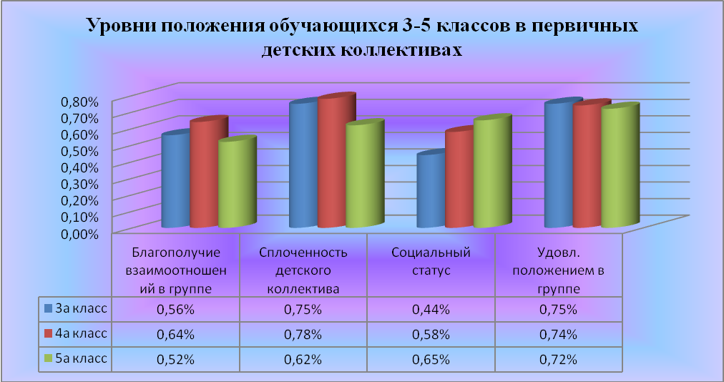

На Гистограмме 2 представлены результаты социометрических исследований в 6-11 классах , в основу которой заложены средние показатели по классам.

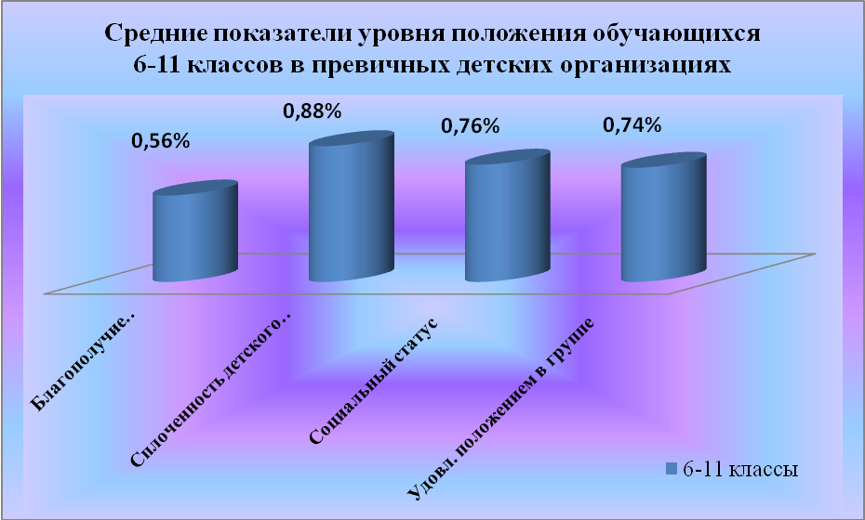
Анализ результатов показал, что все социометрические индексы в классных коллективах достигают значений - выше среднего, причём значения индексов достаточно равномерны, близки друг другу, что может свидетельствовать о достижении выше среднего уровня развития классных коллективов, а так же зрелости межличностных отношений.

Таблица 5. Распределение видов деятельности, в которых участвуют школьники

Муниципальное образование | Обучающиеся, участвующие в ученическом самоуправлении, в работе общественных объединений, % | Обучающиеся, занимающиеся в системе дополнительного образования вне ОУ, % | Обучающиеся, занятых во внеурочной деятельности ОУ, %
МБОУ «СОШ» пгт. Войвож | 65 | 73 | 84

Уровень развития самоуправления рассчитывался на основе методики определения уровня развития самоуправления в ученическом коллективе (автор М.И. Рожков). Согласно данной методике и полученным результатам уровень развития самоуправления в школе средний.
Анализ и изучение развития классных коллективов так же показал, что деятельность большинства классных коллективов направлена на реализацию общешкольных и социально значимых задач. Важнейшими показателями сплоченности коллектива являются ответственность членов коллектива за его дела, взаимодействие коллектива и органов самоуправления.
Анализ проведенной работы выявил слабые места и проблемы:
- не все учащиеся активно включены в жизнедеятельность ученического коллектива, не у всех находится дело по интересу;
- вызывают тревогу коллективы 3а, 7а классов;
- в поведении части коллектива наблюдаются факты невоспитанности и бестактности, межличностные отношения не всегда отличаются доброжелательностью и взаимопомощью;
- организаторами дел в основном являются классный руководитель и актив класса, невысок процент учащихся – организаторов дел.
В школе проходили конкурсы:
«Лучший класс 2012года», результаты которого подводили представители Совета старшеклассников. По итогам конкурса в начальном звене 1 место – 4 «А» класс – Корниенко Г.Л., 2 место – 2 «Б» класс Суханова Д.В. и 3 а класс Шукшина В.С., 3 место – 2 «А» класс – Лукашина Н.В..
Среди среднего и старшего звена 1 место заняли обучающиеся 11 «б» класса – классный руководитель Полушина Т.А., 2 место – 10 «А» класс – классный руководитель Гецман С.В., 3 место – 7 «А» класс – классный руководитель Царук Ж.А. и 6 «А» класс – классный руководитель Михеева О.В. На торжественной линейке, посвященной окончанию учебного года классам будут вручены грамоты и сладкие призы.
«Самый спортивный класс 2012г.» 9 «Б» классный руководитель Шаронова Т.А. и «Самый здоровый класс 2012г.». стал 8 «а» класс, Зимогляд Е.А..
С целью выявления удовлетворенности учащихся школы и родителей школьной жизнью, процессом воспитания и жизнедеятельности в школе проводилось исследование, которое позволило выяснить мнение о тех сторонах жизни, которые способствуют формированию у детей и их родителей чувства удовлетворенности жизнедеятельностью в учебном заведении. Результаты представлены на гистограмме 3.

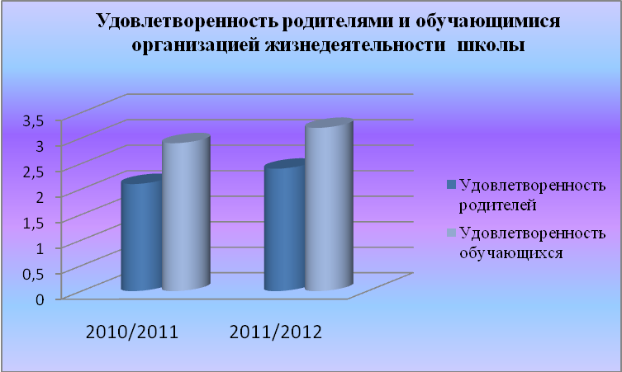

В 2011/2012 учебном году в сравнении с предыдущим годом степень удовлетворённости обучающихся и родителей организацией жизнедеятельности школы выше. Средний показатель удовлетворённости родителей по школе равен 2,4 (средний уровень), для обучающихся данный показатель равен 3,2 (высокий уровень).

Взаимодействие с родителями направлено на создание благоприятных условий для обеспечения взаимопонимания и единства взглядов стремлений школы и семьи в развитии личности ребенка. Работает родительский всеобуч в младшем, среднем и старшем звене, проводятся заседания родительских комитетов и родительские собрания с периодичностью раз в четверть и по необходимости. Общешкольные родительские собрания 2 раза в год. Данные о посещении родителями собраний представлены в таблице 7
Таблица 7. Сравнительные показатели посещения родителей всеобучей, родительских собраний
Годы | Классные родительские собрания | Всеобуч | Общешкольные родительские собрания
2009/2010 | 56% | 66% | 63%
2010/2011 | 67% | 74% | 78%
2011/2012 | 66% | 79% | 84%
Ведется индивидуальная работа с родителями, консультации по вопросам воспитания и обучения, «часы доверия», оказание психологической помощи, посещение квартир.
Родители участвуют в вопросах организации и укреплении материально-технической базы: подготовка классных комнат и школы к новому учебному году, организация экскурсий, заинтересованность родителей в творческой деятельности детей

Главным показателем результата воспитательной деятельности является уровень воспитанности школьников
В МБОУ «СОШ» пгт. Войвож уровень воспитанности обучающихся проверялся у обучающихся 3-5 классов, 6-8 классов и 9-11 классов. На Гистограмме 4 даны показатели уровней отношений обучающихся 3-5 классов к ценностям.

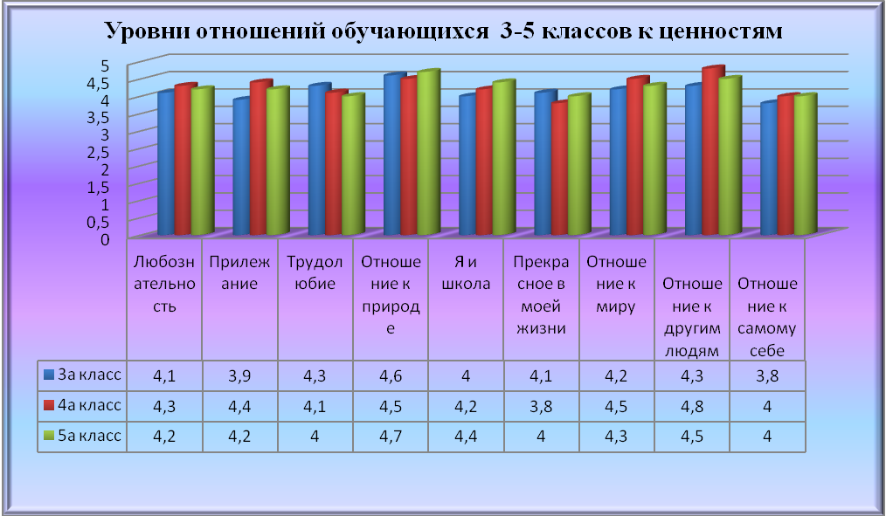
Гистограмма 4. Уровни отношений обучающихся 3-5 классов к ценностям.

Из данных гистограммы мы видим, что наибольших показателей достигает сформированность у обучающихся 3-5 классов ценностей, показывающих устойчиво-позитивное отношение к миру( любознательность, отношение к природе); отношение к другим людям(отношение к школе)
Для повышения уровня воспитанности в школе в течение учебного года проводятся:
- часы общения, лекции, беседы, родительские собрания, конкурсы, викторины, диспуты, практические и тренинговые занятия, индивидуальные консультации и беседы с учащимися и их родителями, экологические акции и трудовые десанты, уроки здоровья, занятия по общественно-полезному труду, чтение и обсуждение рассказов о Родине, изучение государственных символов и гимна, встречи с ветеранами, шефская помощь, проведение встреч с мед. работниками, работниками правоохранительных органов; КТД, рейды в семью, индивидуальная работа.

5. Статистические данные:
В школьном коллективе работает 14 классных руководителей. Работа всех классных руководителей строилась в соответствии с общешкольным годовым планом воспитательной работы, с учётом индивидуальных потребностей школьников, динамикой социокультурной ситуации.

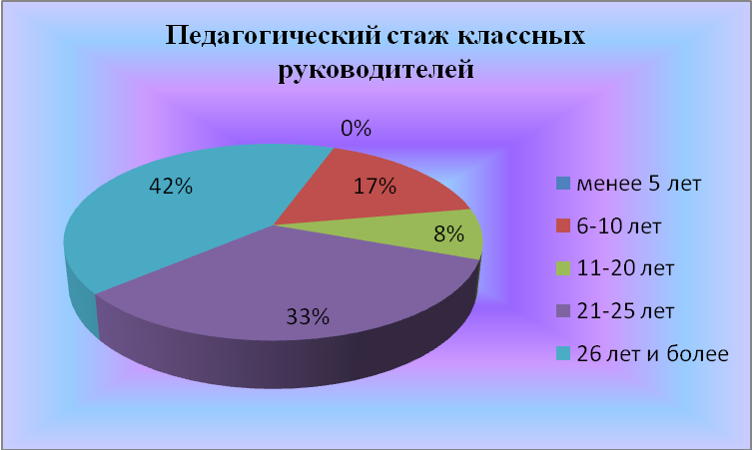  Педагогический стаж более 10 лет у 83% классных руководителей. Все классные руководители имеют опыт работы классного руководства более 10 лет. | 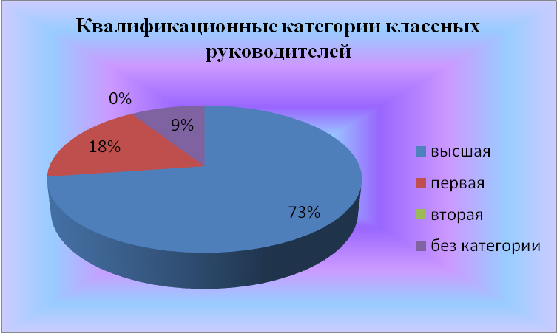  73% классных руководителей – педагоги с высшей квалификационной категорией.
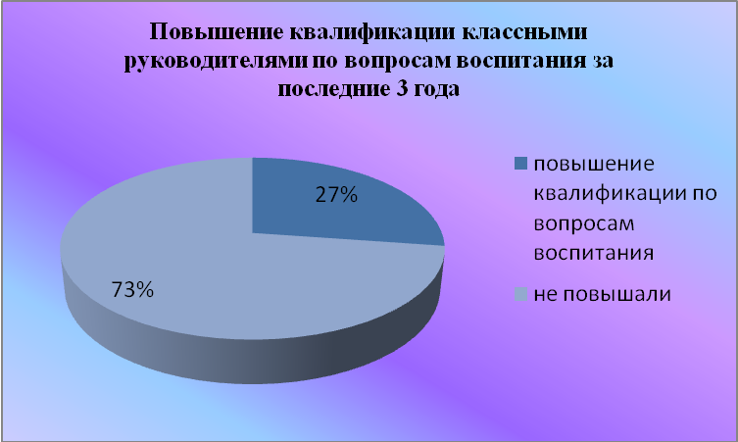  За последние 3 года только 27 % классных руководителей МБОУ «СОШ» пгт. Войвож повышали свою квалификацию по вопросам воспитания. Современные педагогические воспитательные технологии в образовательном процессе используют все классные руководители. | 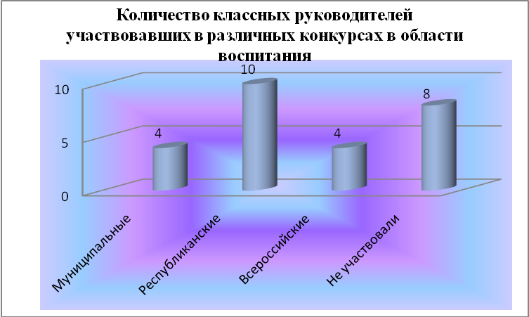  Классные руководители, обобщившие и представившие свой опыт в воспитательной деятельности посредством участия в профессиональных конкурсах и выставках различного уровня.

Данные характеристики говорят о сложившемся и достаточно квалифицированном коллективе классных руководителей.

Каждый классный руководитель в нашей школе моделирует свою воспитательную систему. Создана картотека воспитательных программ.

В МБОУ «СОШ» пгт. Войвож организованно внутришкольное повышения квалификации по вопросам и проблемам воспитания; доля семинаров, конференций по проблемам воспитания в среднем по школе составляет - 86% .

Основными критериями результативности работы классных руководителей в 2011 – 2012 учебном году стали:
Таблица 10 Классные мероприятия (тематические классные часы экскурсии, походы, музеи, выставки, выезд или прогулки на природу, т/б, классные вечера…)

Классные мероприятия | 1а | 2а | 2б | 3а | 4а | 5а | 6а | 7а | 8а | 9а | 9б | 10а | 11а | 11б
Тематические классные часы:
Гражданско-патриотической направленности | 6 | 5 | 3 | 3 | 4 | 3 | 3 | 4 | 3 | 4 | 6 | 8 | 5 | 5
Духовно-нравственной направленности | 8 | 10 | 10 | 10 | 9 | 4 | 4 | 5 | 7 | 5 | 6 | 6 | 4 | 3
Здоровьесбережение | 5 | 4 | 7 | 4 | 7 | 4 | 4 | 2 | 1 | 5 | 7 | 10 | 3 | 2
ПДД и ТБ | 8 | 13 | 13 | 15 | 10 | 6 | 6 | 6 | 1 | 7 | 8 | 10 | 5 | 2
Экскурсии | 4 | 3 | 2 | 3 | 1 | 6 | 1 | 1 | 101 | 0 | 0 | 0 | 0 | 1
Выставки | 5 | 9 | 2 | 2 | 2 | 7 | 2 | 2 | 1 | 1 | 2 | 0 | 0 | 1
Классные вечера | 6 | 11 | 4 | 11 | 5 | 3 | 3 | 4 | 1 | 3 | 3 | 2 | 4 | 4
Классные руководители организованно реализуют цикл мероприятий, которые входят в годовой план воспитательной работы с обучающимися.
Таблица 11. Участие обучающихся в общешкольных мероприятиях

Общешкольные мероприятия | 1а | 2а | 2б | 3а | 4а | 5а | 6а | 7а | 8а | 9а | 9б | 10а | 11а | 11б
Общее количество | 11 | 12 | 9 | 7 | 9 | 11 | 12 | 12 | 12 | 13 | 16 | 17 | 16 | 15
Тематические | 5 | 4 | 3 | 2 | 3 | 3 | 5 | 5 | 4 | 6 | 6 | 7 | 6 | 6
Спортивные | 3 | 4 | 3 | 2 | 3 | 3 | 2 | 4 | 4 | 4 | 6 | 4 | 5 | 4
Интеллектуальные | 1 | 1 | 3 | 1 | 1 | 1 | 2 | 0 | 0 | 1 | 1 | 1 | 1 | 1
Патриотические | 2 | 3 | 2 | 2 | 2 | 4 | 3 | 3 | 4 | 2 | 3 | 5 | 4 | 4

Таблица 12. Участие классного руководителя в профессиональных конкурсах, творческих мастерских, связанных с воспитательной деятельностью

 | 1а | 2а | 2б | 3а | 4а | 5а | 6а | 7а | 8а | 9а | 9б | 10а | 11а | 11б
Педсоветы, совещания (воспитательная тематика) | 1 | 1 | 1 | 1 | 1 | 1 | 1 | 2 | 1 | 1 | 2 | 1 | 2 | 2
Семинары (воспит. тематика) | 0 | 0 | 0 | 1 | 1 | 1 | 0 | 2 | 1 | 1 | 1 | 0 | 1 | 1
Мастер-классы | 1 | 0 |  | 1 | 1 | 0 | 0 | 1 | 0 | 1 | 1 | 0 | 0 | 0
Творческие мастерские | 1 | 1 | 0 | 2 | 3 | 1 | 0 | 0 | 0 | 0 | 0 | 0 | 0 | 0
Конкурсы | 0 | 0 | 0 | 2 | 0 | 0 | 1 | 4 | 0 | 0 | 2 | 0 | 0 | 2
Открытое мероприятие | 2 | 1 | 1 | 1 | 1 | 2 | 1 | 2 | 1 | 0 | 1 | 1 | 1 | 2
Разработка сценария | 4 | 2 | 2 | 3 | 2 | 2 | 1 | 2 | 1 | 0 | 1 | 1 | 1 | 2
ИТОГО | 8 | 4 | 3 | 11 | 9 | 6 | 4 | 13 | 4 | 3 | 8 | 3 | 5 | 9

Таблица 13. Профессионально творческая деятельность классных руководителей по
воспитательной работе.

№п/п | Мероприятия | Кол-во участников | Результат
 | Плюснина Л.В. | Республиканский конкурс методических разработок для начальной школы по предметам коми язык | Благодарственное письмо
 | Михеева О.В. | Республиканский конкурс методических разработок для начальной школы по предметам коми язык | Благодарственное письмо
 | Царук Ж.А.  Шаронова Т.А. Казмиренко Е.Н. | Всероссийский конкурс воспитательных систем | Диплом второй степени
 | Царук Ж.А. | Всероссийский конкурс по профилактике ДДТТ «Дорога безопасности» | Свидетельство участников
 | Царук Ж.А. | Республиканский конкурс научно исследовательских работ обучающихся имени Д.И.Менделеева | Благодарность
 | Шаронова Т.А.  Царук Ж.А.  Казмиренко Е.Н.  Юрпалова Н.К.  Полушина Т.А. | Семинар «Панорама воспитательной системы»  для заместителей директора по воспитательной работе
 | Царук Ж.А. | Муниципальный фестиваль вокального творчества «Птица счастья» | Благодарность
 | Мотовилова С.В. | Конкурс профессионального мастерства «Учитель года 2012» | Диплом участника
 | Царук Ж.А. | Республиканская конференция по музыке «Традиции и новаторство» | Свидетельство
 | Шукшина В.С. | Конкурс профессионального мастерства «Самый классный классный 2012» | Диплом – 3 место
 | Царук Ж.А. | Вебенар «Реализация системно - дяетельностного подхода в учебной и внеурочной деятельности» | Неизвестны
 | Шукшина В.С. | «Особенности внедрения ФГОС нового поколения в систему начального общего образования»
 | Шукшина В.С. | III Открытый Республиканский фестиваль «Традиции и новации» номинация «Калейдоскоп педагогических идей» | Неизвестны
 | Мотовилова С.В. | III Открытый Республиканский фестиваль «Традиции и новации» номинация «Калейдоскоп педагогических идей» | Неизвестны
 | Царук Ж.А. | III Открытый Республиканский фестиваль «Традиции и новации» номинация «Калейдоскоп педагогических идей» | Неизвестны
 | Полушина Т.А. | III Открытый Республиканский фестиваль «Традиции и новации» номинация «Калейдоскоп педагогических идей» | Неизвестны

Таблица 14. Занятость обучающихся в кружках.
№ п/п | Название кружка | Охват обучающихся | Руководитель
 | Остров детства | 15 | Царук Ж.А.
 | Все о музыке | 15 | Царук Ж.А.
 | Магия слова | 15 | Корниенко Г.Л.
 | Все обо всем | 14 | Карпова А.Н.
 | Информзнаток | 14 | Казмиренко Е.Н.
 | Занимательная математика | 22 | Лукашина Н.В.
 | Занимательная математика | 21 | Суханова Д.В.
 | Край родной | 25 | Карпова А.Н.
 | Поиск | 15 | Шаронова Т.А.
 | Юный эрудит | 25 | Шукшина В.С.
 | Юный географ | 14 | Самодурова Т.М.
 | Занимательная математика | 17 | Корниенко Г.Л.

Таблица 15. Занятость обучающихся в школьных секциях.
№ | Секция | Охват обучающихся | Руководитель
 | Спортивные игры | 17 | Самодуров Ю.П.
 | Спортивные игры | 10 | Самодуров Ю.П.
 | Физкультурная группа «Красота здоровья» | 10 | Воробьева Е.В.

Наиболее эффективной формой обучающихся нашей школы средних и особенно старших классов являются факультативные занятия, и клубы по интересам.
Таблица 16. Занятость обучающихся в факультативах.

№п/п | Название курса | Охват | Кто проводит курс  (ФИО, должность)
 | Секреты русского языка | 17 | Надеина И.К.учитель русского языка и литературы
 | Мир процентов | 17 | Полежака Н.Я., учитель математики
 | Мир процентов | 16 | Безматерных А.Н.  учитель математики
 | Решение качественных задач по химии | 12 | Полушина Т.А.  учитель химии
 | Физика за страницами учебника | 51 | Голубева Т.А., учитель физики
 | Конституционная экономика | 21 | Шаронова Т.А., учитель истории и обществознания
 | Основы профессионального самоопределения | 32 | Царук Ж.А., учитель музыки
 | Города мира | 20 | Самодурова Т.М., учитель географии
 | График функции как носитель информации | 30 | Полежака Н.Я.
 | Словари и их роль в повышении лингвистической культуры | 30 | Зимогляд Е.А., Надеина И.К.
 | История в лицах 20 века | 17 | Михеева О.В.

6. Выводы.

1. Скоординирована работа всех участников учебно-воспитательного процесса на повышение уровня воспитанности обучающихся.
2. Активизирована работа педагогического коллектива с обучающимися на эффективность учебно-воспитательного процесса, максимально используется школьный компонент, развиваются формы внешней и внутренней дифференциации, используется личностно-ориентированный подход к ученикам.
3. Ведется активная работа по развитию всех приоритетных направлений среди детей и подростков.
4.Поддерживаются существующие школьные традиции, ведется поиск новых путей организации жизни ученического и педагогического коллективов.
5.Постоянно ведется работа по формированию у обучающихся системы знаний о здоровом образе жизни средствами уроков физкультуры и организации внеурочной деятельности, налажена методическая работа педколлектива по освоению здоровьесберегающих технологий в образовательном процессе. Активизировано проведение спортивных олимпиад, спартакиад, конкурсов, других детских, молодежных, а также семейных соревнований школьного и поселкового уровня.
6.У обучающихся совершенствуются навыки культуры поведения и взаимоотношений обучающихся в социуме., сформированы основы культуры общения и построения межличностных отношений.
7. Организован мониторинг оценки деятельности классных руководителей
8. Путем вовлечения в интеллектуальные игры, кружки, факультативы, конкурсы, олимпиады развиваются познавательные способности обучающихся
9.Активизирована работа с семьёй, привлечение родителей к общественной жизни класса, организована профилактическая работа на раннем этапе развития ребёнка.
10. Создан методический банк форм, методов, средств, приемов воспитательной и профилактической работы с последующим использованием каждым педагогом в практической деятельности.
11.Организован мониторинг, позволяющий отслеживать эффективность воздействия проводимых мероприятий, что в свою очередь, позволяет осознанно подойти к организации сети клубов по интересам, секций, которые будут удовлетворять интересы обучающихся, реализовать их индивидуальные способности и потребности;

Однако необходимо отметить недостатки в воспитательном процессе:
- не все педагоги ведут систематически диагностическую работу по изучению классного коллектива для дальнейшего совершенствования воспитательной работы с детьми;
- анализ занятости детей позволил сделать вывод о том, что в школе не все обучающиеся включены в самоуправленческую деятельность, степень организованности коллектива средняя. Не каждый ученик несет ответственность за классные и общешкольные дела, участвует в планировании, организации и проведении общешкольных, классных мероприятий.
- есть необходимость работать над повышением уровня воспитанности обучающихся: как среднего звена, так и старших, формировать у детей основы культуры поведения.
- не у всех обучающихся сформировано чувство сознательной дисциплины, негативное влияние на отдельных обучающихся оказывает социальная среда. (продолжает иметь место ряд правонарушений среди подростков, поэтому одной из главнейших задач воспитательной работы школы в новом учебном году должна стать работа, как с детьми, так и родителями по нравственному воспитанию);
- недостаточная организация курсовой подготовки классного руководителя.

7. Постановка целей и задач на новый учебный год.

В 2012/2013 учебном году методическое объединение классных руководителей планируется: продолжить работать над проблемой повышение качества и эффективности системы воспитания посредством повышения компетентности и профессионального мастерства классных руководителей; изучать результаты работы каждого классного руководителя с его воспитательским классом с последующим анализом и рекомендациями.

В 2012/2013 учебном году планируется:

- продолжить работу по развитию системы нравственно -патриотического воспитания среди детей и подростков;
- провести третье расширенное заседание клуба «Поиск» на тему «По страницам личного дела»;
- поддерживать существующие школьные традиции и поиск новых путей организации жизни ученического и педагогического коллективов;
- продолжать тесно сотрудничать с общеобразовательными учреждениями поселка;
- в реализации гражданско-патриотического воспитания учащихся усилить эстетический образовательно-воспитательный аспект, природоохранную деятельность школьников.
- продолжить работу по формированию бережного отношения детей к окружающей среде и труду, воспитывать бережное отношение к природе, через организацию конкурсов и мероприятий.
- совершенствовать навыки культуры поведения и взаимоотношений обучающихся в социуме.
- поощрять самостоятельность, инициативу и творческий подход обучающихся через участие в выставках, конкурсах, фестивалях;
- усилить работу по подготовке классных руководителей к участию в профессиональных конкурсах, грантах.
- Совершенствовать содержание воспитательного процесса для повышения уровня удовлетворенности всех субъектов воспитания.
- Способствовать повышению компетентности классного руководителя.

Директор школы Е.А.Супрядкина

